
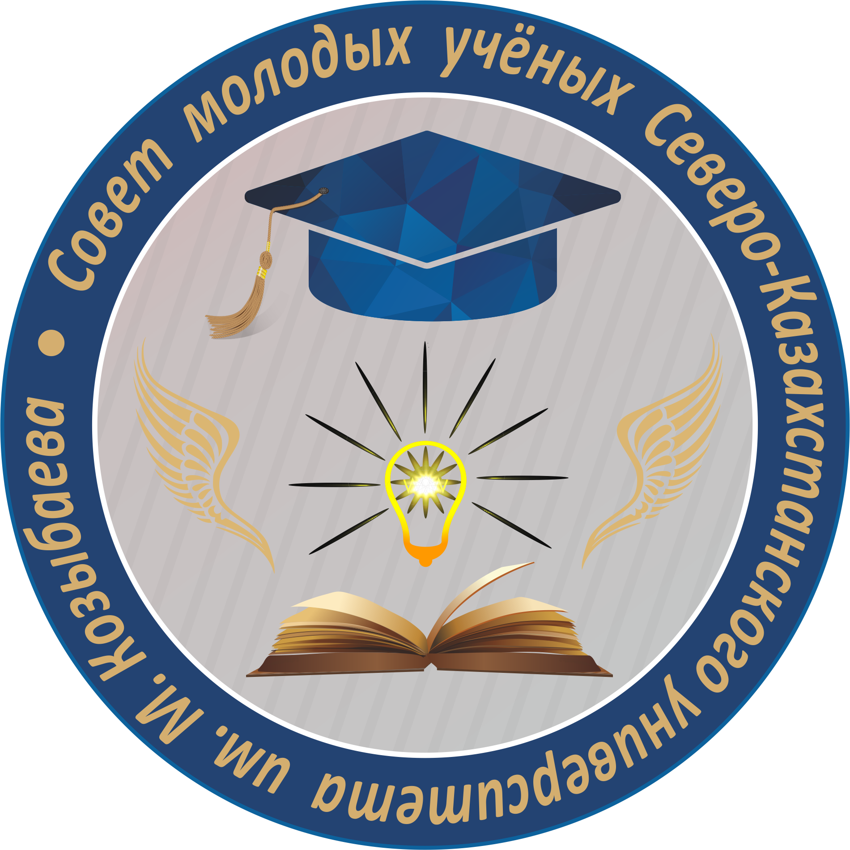
МИНИСТЕРСТВО ОБРАЗОВАНИЯ И НАУКИ РЕСПУБЛИКИ КАЗАХСТАН
СЕВЕРО-КАЗАХСТАНСКИЙ УНИВЕРСИТЕТ
ИМ. М. КОЗЫБАЕВА

ИНФОРМАЦИОННОЕ ПИСЬМО
Уважаемые студенты и преподаватели!
Совет молодых ученых СКУ им. М. Козыбаева совместно с Департаментом науки проводит ежегодный конкурс научных проектов на грант ректора для молодых ученых СКУ им. М. Козыбаева.
Цель конкурса: стимулирование научно-исследовательской деятельности молодых ученых СКУ им. М. Козыбаева.
План проведения конкурса: участники конкурса предоставляют на электронный адрес smu@ku.edu.kz следующие документы:
- заявку на участие в конкурсе в электронном виде по форме согласно приложению 1 к настоящему информационному письму;
- презентацию проекта в электронном виде (в формате pdf), оформленную в соответствии с требованиями, предъявляемыми к оформлению проекта согласно приложению 2 к настоящему информационному письму.
Заявки принимаются до 24 июня 2022 года включительно.
В конкурсе могут принимать участие преподаватели, докторанты и магистранты в возрасте до 35 лет включительно.
Порядок проведения конкурса: организатор конкурса организует процедуру очного заслушивания проектов участников перед конкурсной комиссией 29 июня 2022 года (о времени и месте заслушивания участникам конкурса будет сообщено дополнительно после обработки всех заявок).
Конкурсная комиссия:
- рассматривает заявки участников;
- оценивает каждую заявки во время заслушивания;
- определяет победителей конкурса, согласно критериям, приведенным в Приложении 2 положения конкурса.
По наибольшей сумме набранных баллов определяются три победителя.
Критерии оценки выставки научных достижений:
- актуальность;
- область применения результатов;
- социально-экономическая эффективность;
- научная новизна;
- степень разработанности;
- наличие интеллектуальной собственности;
- ожидаемые результаты проекта.
Подведение итогов конкурса состоится не позднее через пять рабочих дней со дня проведения конкурса. По результатам проведения конкурса шести победителям будут выделены денежные гранты в размере 300000 тенге каждому на дальнейшую научно-исследовательскую деятельность.
По всем дополнительным вопросам обращаться по тел. 87055698255 Петров Павел Анатольевич, председатель СМУ.

Совет молодых ученых
СКУ им. М.Козыбаева

Пример оформления заявки для участия в конкурсе

Приложение 1
к Положению о проведении конкурса научных проектов на грант ректора СКУ им. М. Козыбаева

ЗАЯВКА
на участие в конкурсе научных проектов на грант ректора СКУ им. М. Козыбаева
Название проекта:
цель:
задачи:
краткое описание:
ФИО исполнителя (полностью):
факультет, кафедра, специальность, группа, курс (для докторантов и магистрантов)
контактный тел., е-таіl
Подпись исполнителя проекта
Дата подачи заявки

Приложение 2

к Положению о проведении конкурса научных проектов на грант ректора СКУ им. М. Козыбаева
Критерии оценки
№  п/п | Наименование критерия | Максимальное значение баллов
1 | Актуальность | 10
2 | Область применения результатов | 10
3 | Социально-экономическая эффективность | 10
4 | Научная новизна | 10
5 | Степень разработанности | 10
6 | Наличие интеллектуальной собственности (патентов и предпатентов, авторских изобретений, государственная регистрация объекта интеллектуальной собственности) | 10
7 | Ожидаемые результаты проекта | 10
Всего |  | 70

